**ИИТ БГУИР**

**Факультет повышения квалификации и переподготовки**

**Кафедра МПСС**

**Дисциплина: Архитектура операционных систем**

**Отчет по лабораторной работе**

**Тема:** **Интерфейс пользователя в консольном режиме**

**Выполнил слушатель гр. 30333-2**

**Калевич Сергей Михайлович**

**Минск 2023**

**Содержание**

Теоретические сведения 3

Запуск и настройка окна консоли 4

Знакомство с отдельными командами 6

Просмотр директорий и свойств файлов. Команда DIR 6

Создание директорий 8

Копирование и просмотр файлов 9

Перенаправление ввода–вывода 11

Условное выполнение команд в строке 13

Использование значений переменных среды 14

Выводы 15

Теоретические сведения

Основные консольные команды: **DIR, MD, CD, RD, COPY, DEL, TYPE, EDIT, HELP.**

**DIR – отображает список файлов и поддиректорий в директории.**

DIR [disk:] [путь] [имя файла] [/A[[:]атрибуты]] [/B] [/C] [/D] [/L] [/P] [/N] [/Q] [/S] [/W] [/X] [/4] [/T [[:]время]] [/O[:] порядок]]

**MD – создает новую директорию (= MKDIR)**

MKDIR [диск:] путь

MD [диск:] путь

**CD – переход в указанную папку**

CD [/D] [диск:] [путь:]

CD [..]

CHDIR [/D] [диск:] [путь:]

CHDIR [..]

**RD – удаляет папку**

RMDIR [/S] [/Q] [диск:]путь

RD [/S] [/Q] [диск:]путь

**COPY – копирование файлов**

COPY [/D] [/V] [/N] [/Y | /-Y] [/Z] [/A | /B] [откуда] что [/A | /B]

[+ источник [/A | /B] [+ ...]] [куда [под именем] [/A | /B]]

**DEL – удаление файлов**

DEL [/P] [/F] [/S] [/Q] [/A[[:]атрибуты]] аргумент

ERASE [/P] [/F] [/S] [/Q] [/A[[:]атрибуты]] аргумент

**TYPE – вывод содержимого файла**

TYPE [диск:][путь]имя_файла

**EDIT – удалена, начиная с Windows 7**

**HELP – справка по командам консоли**

HELP [команда]

<имя команды> /?

Запуск и настройка окна консоли

а) на странице свойств «Общие»:

* настройте стек команд. В области «Запоминание команд» выберите или введите значение (от 1 до 999) в поле «Размер буфера». Затем выберите или введите значение (от 1 до 10) в поле «Количество буферов»;
* настройте режим копирования и вставки. В области «Редактирование» установите флажки «Выделение мышью» и «Быстрая вставка»;

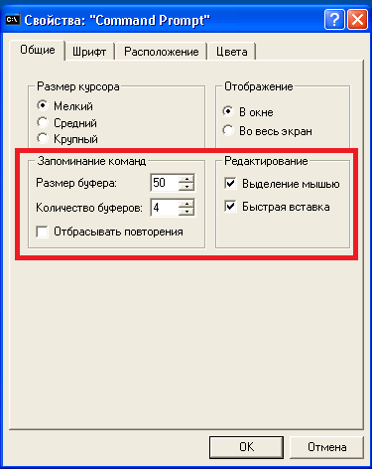

б) на странице свойств «Расположение»:

* настройте размер буфера консоли. В области «Размер буфера экрана» оставьте значение 80 в поле «Ширина» и введите или выберите значение в диапазоне 200–2500 в поле «Высота»;
* настройте положение и размер окна консоли. В области «Размер окна» задайте значение параметра «Высота». В области «Размер окна» задайте значение параметра «Ширина». Снимите флажок «Автоматический выбор» и в области «Положение окна» задайте значения полей «Левый край» и «Верхний край»;

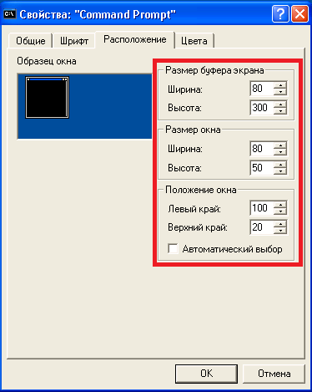

в) на странице свойств «Цвета» установите:

* цвет текста на экране черный (0,0,0);
* цвет фона экрана белый (255, 255, 255).

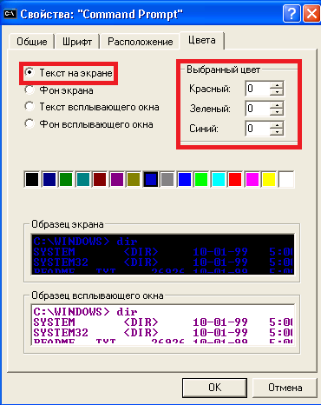 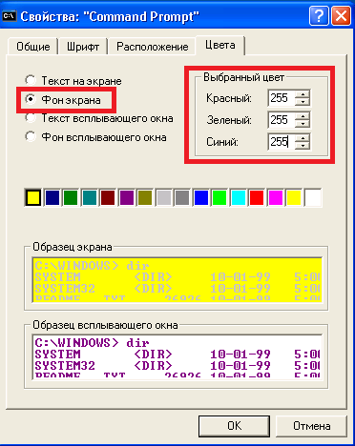

Знакомство с отдельными командами

Просмотр директорий и свойств файлов. Команда DIR

Применить команду DIR:

* для просмотра корневой директории диска D;
* для просмотра своей директории NNNN_XX (где NNNN_XX – номер вашей зачетной книжки, например 9032_01). Если указанной директории нет, ее нужно предварительно создать;
* для просмотра информации об отдельных файлах.

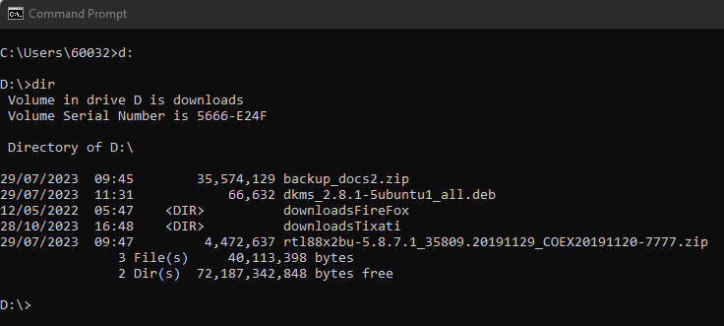

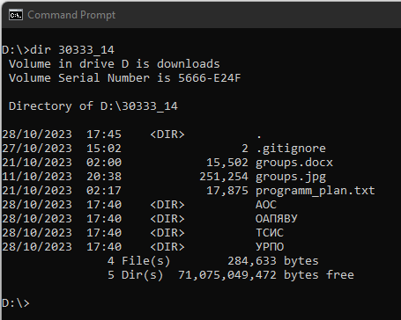 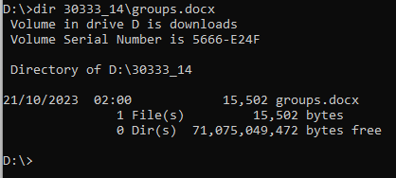

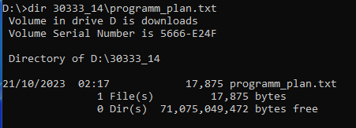

Попробовать выполнить команду с использованием различных опций (ключей).

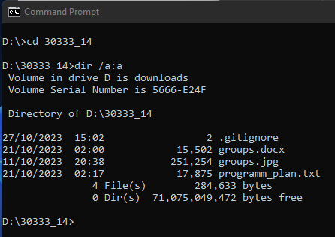

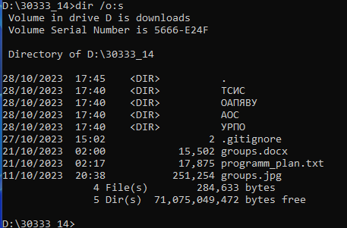

Создание директорий

Используя команды MD, CD и др., создать на диске D в директории NNNN_XX дерево

директорий, представленное на рисунке 6 (9032_1 заменить на номер вашей зачетной

книжки). Все вводимые в процессе выполнения команды записать в рабочую тетрадь

(отчет).

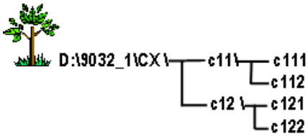

Рисунок 6 – Дерево директорий

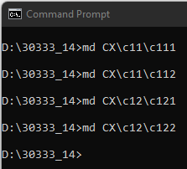 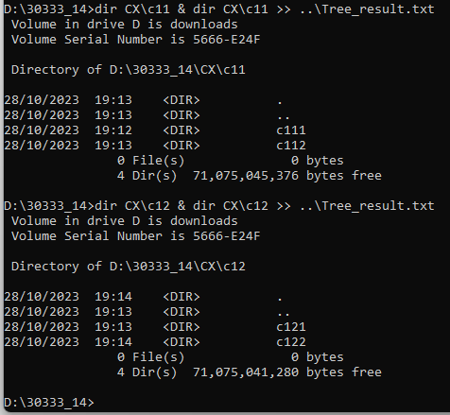

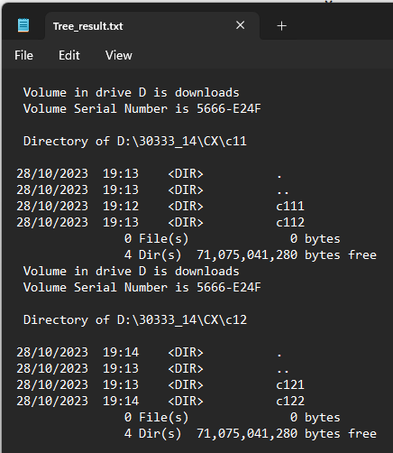 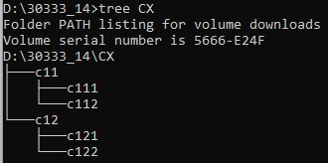

Копирование и просмотр файлов

Рассмотреть различные варианты использования команды COPY:

а) использовать команду (copy con <имя файла>) для создания в директории с11 файла

F11.ttt путем копирования символов, вводимых с консоли. Ввести 3 строки:

1. свои имя и фамилию;
2. строку "Текст введен с консоли";
3. дату и время.

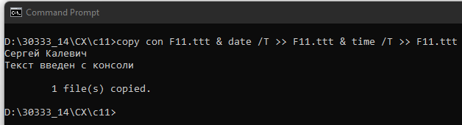

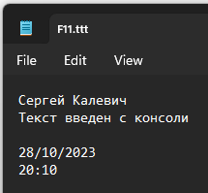

б) Использовать команду copy для создания копии файла F11.ttt в директории с122 под именем F11c.ttt;

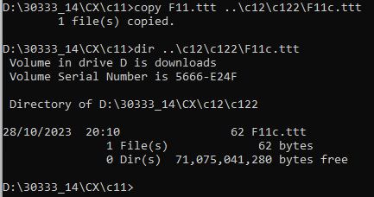

в) с помощью команды copy вывести текст файлов F11.ttt и F11c.ttt на экран;

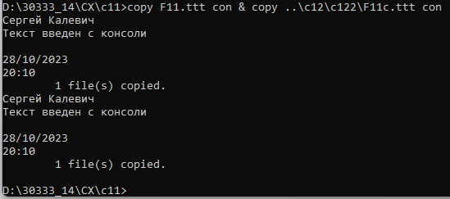

г) выполнить просмотр содержимого файлов F11.ttt и F11c.ttt с помощью команды TYPE;

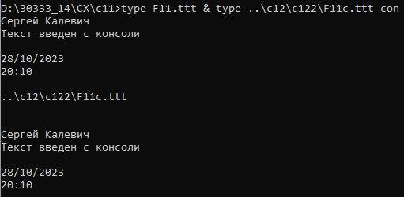

д) просмотреть содержимое файлов F11.ttt и F11c.ttt с помощью редактора EDIT (из-за отсутствия команды EDIT происходит обычное открытие файла);

 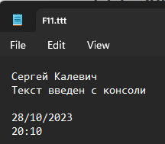 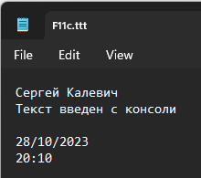

е) рассмотреть созданное дерево директорий с помощью программы «Проводник» и убедиться в том, что задание выполнено правильно. Можно использовать команду TREE;

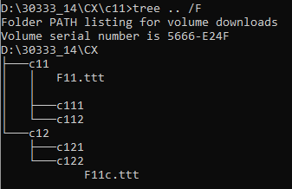

ж) используя команды DEL и RD, удалить созданные файлы и директории.

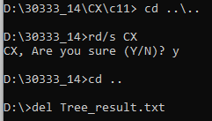

Перенаправление ввода–вывода

Составить строку команд, которая будет из информации о директории, получаемой с помощью команды Dir, отбирать строки с именами файлов заданного типа и записывать в текстовый файл.



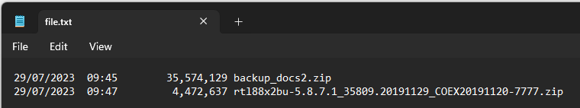

Сохранить в отдельном файле справочную информацию по командам, указанным в пункте 3.1. Использовать команду HELP команда /? и перенаправление вывода.

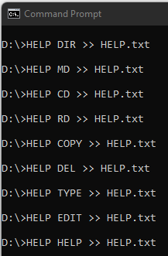

Условное **выполнение команд** в строке

С помощью команды Copy вывести содержимое созданного в предыдущем пункте файла на экран. Если команда выполнится с ошибкой, то выполнить команду dir для директории, указанной в команде копирования, и справку по этой команде.

Начало вывода:

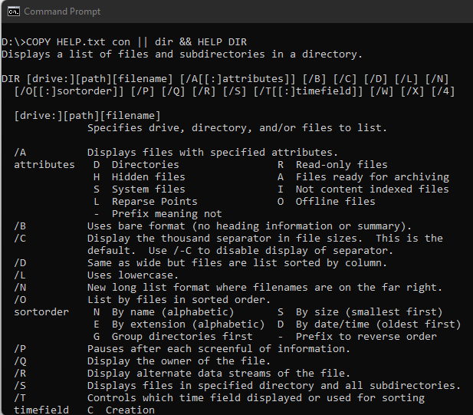

Конец вывода: 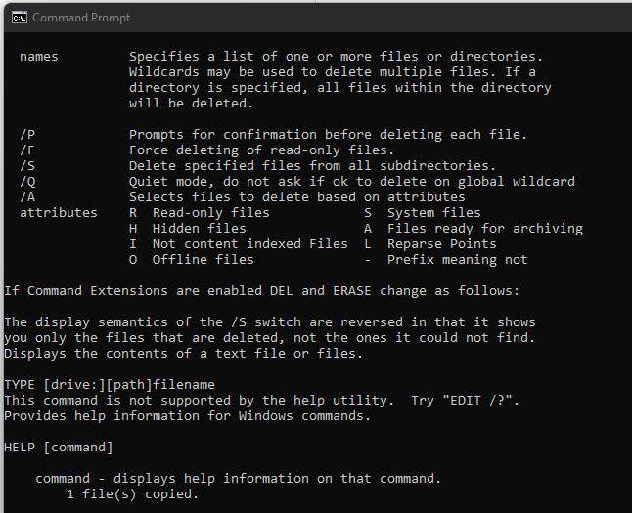

Использование значений переменных среды

Составьте и выполните команды, которые запишут в текстовый файл пути доступа к временным файлам, текущее значение переменной ERRORLEVEL, имя пользователя, путь в системную директорию, имя пользователя. Для вывода используйте команду ECHO и значения переменных среды.

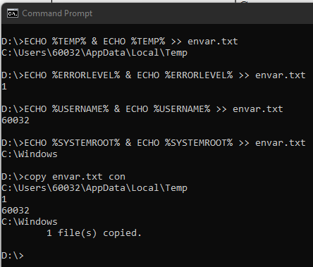

Выводы

* изучена организация интерфейса пользователя в режиме консоли Windows;
* освоен запуск и настройка командной оболочки;
* получены навыки применения команд пользовательского интерфейса на практике;
* применено использование консоли и команд консольного режима для управления работой системы.